2021 PHP資料庫網頁設計期中作業

謝沂珊

一、作品集規劃

1. 前端作品
   1. 一頁式履歷
   2. 泰山飯店
2. 後端作品
   1. 萬年曆
   2. 對發票系統
   3. 履歷後台系統
3. JavaScript
   1. RGB調色器
   2. 打地鼠
   3. 類比時鐘
   4. Sweet Alert故事

二、視覺計畫

大致設計是由粗野主義風格的網站啟發，由線條主導視覺，配色上也以簡單為主。

基底色 #FCFAE7 凸顯色#2A94A2

 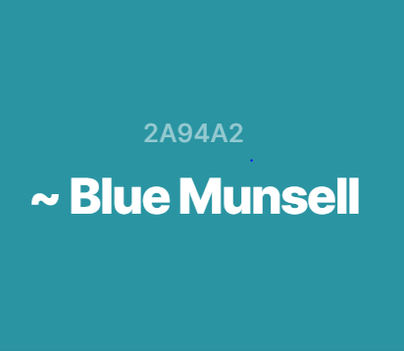  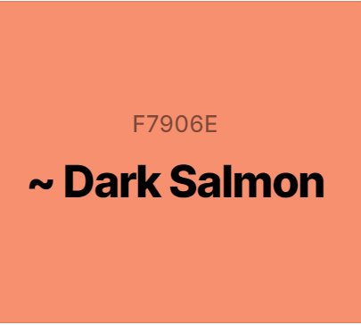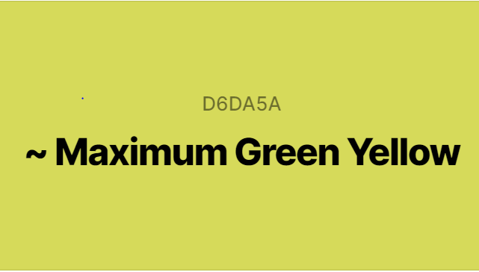

由於設計較簡潔，所以配色選擇較活潑，所以文字及nav bar的線條以藍色為主，可以使造型看起來較俐落且易讀。

按鈕部分則使用綠色和深鮭魚色，除了可以使使用者更直覺的操作，兩者也都是大自然中會出現的顏色，具有清新及舒適的形象。

前台的設計也是以簡潔乾淨為主，以淡黃色為基底，深綠色為主色，襯托出沉穩的氣息。

三、資料庫管理

|  |  |  |
| --- | --- | --- |
| 資料表用途 | 資料表名稱 | 資料表欄位 |
| 自傳 | bio | Id, name, bio, sh |
| 教育程度 | edu | Id, deg, name, sh, strt, end, content |
| 工作經驗 | exps | Id, name, title, start, end, sh, list |
| 換大頭照 | img | Id, name, img, sh |
| 基本資料 | info | Id, name, engname, birthday, hobbies, shortintro |
| 求職條件 | jobs | Id, type, workday, jobtitle, salary, area |
| 連結管理 | links | Id, name, link |
| 技能管理 | skills | Id, name, tech, sh |
| 標題管理 | title | Id, title, sh |
| 作品集 | works | Id, name, img, link |

四、功能規劃

前台: 一頁式網站，全部的項目都在同一個頁面上呈現

後台: 可以修改大部分前台的資料，從個人基本資料到作品集的圖片及敘述都可以編輯